Отчёт по работе с git
Чтобы запустить оболочку git нужно в проводнике Windows в контекстном меню выбрать "git Bash here". Однако можно пользоваться git и в командной оболочке PowerShell.
Запустить эту программу лучше прямо из той папки, где у вас хранится исходный код программы.
Для того, что бы начать работу с git нам нужно создать репозиторий, в который мы поместим файлы исходных кодов и другие файлы, необходимые для компиляции и запуска программы. Исполняемые файлы не отслеживаются. Потому, что их всегда можно получить после компиляции и чтобы не засорять ими репозиторий.
Для того, чтобы создать репозиторий, нужно в папке с файлами открыть оболочку через «Open Git Bash here»
Откроется оболочка, в которой мы пишем «git init», для создания репозитория
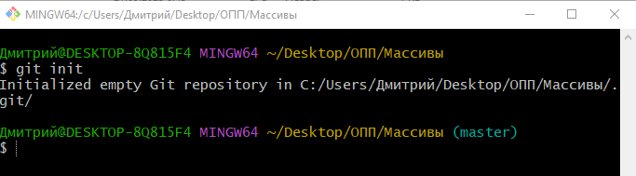
После создания репозитория появится надпись «(master)»
После создания нам нужно добавить файлы для отслеживания в на репозиторий, это делается с помощью команды «git add имя_файла»
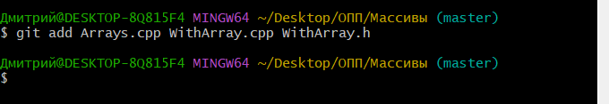
После добавления мы можем посмотреть состояние репозитория в данный момент «git status»
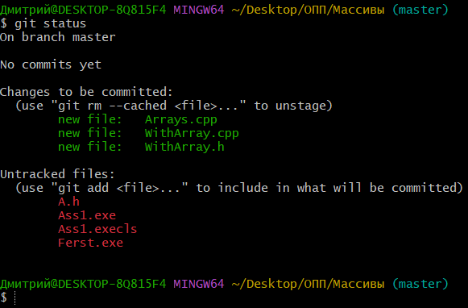
Данная команда позволяет увидеть, какие файлы отслеживаются, а какие нет.
После этого нам нужно зафиксировать изменения (сделать коммит), для этого мы пишем
«git commit – am “Кратко о изменениях”»
В данном случае ключ –a говорит, что изменение затронет все файлы, а ключ –m, что указываем описание коммита

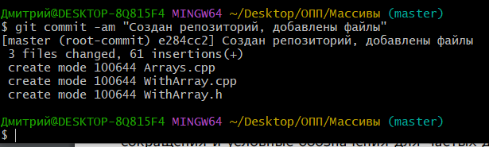
Если вдруг мы указали не правильное описание созданному коммиту, мы можем изменить его с помощью команды «git commit –amend –m “новое сообщение”»
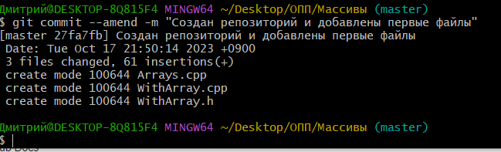
Если мы внесём в файл какие либо изменения, обычно это после добавления новых функций процедур, или исправления старых, нужно делать коммит с кратким описание, чего мы сделали
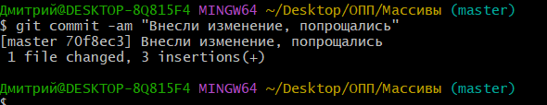
После можем посмотреть все сделанные коммиты с помощью «git log»
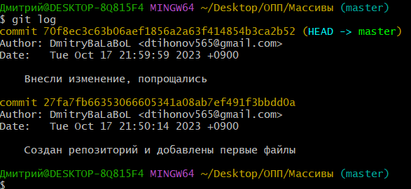
Здесь мы можем видеть, чем отличаются коммиты. У каждого коммита свой шестнадцатеричный номер, также указывается дата и время, когда был создан коммит, а ещё имя, почта создателя и комментарий к комиту.

Если у нас уже есть хорошо работающая версия, и мы не хотим её сломать при введении новых изменений, мы можем создать отдельную ветку, на которой будем создавать, что-то новое, а затем просто подключим эти изменения к главной ветке, также это очень помогает при групповой работе.
Чтобы создать отдельную ветку используем «git branch Имя_ветки»
Для того, чтобы переключиться на новую ветку используем «git checkout Имя_ветки»
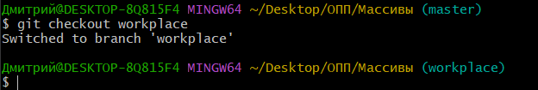
Теперь мы находимся в только что созданной ветке и можем вносить изменения, которые никак не повлияют на основную ветку ( пока мы сами этого не сделаем).
Если мы внесём изменения в новую ветку, мы можем посмотреть, что изменилось с помощью
«git diff»
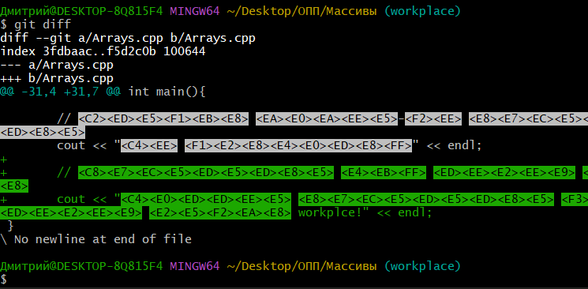
В данном примере непонятные символы, ну это из-за неправильного отображения русских символов, тут главное мы можем увидеть изменения, в данном случае всё, что отмечено зелёным, это внесённые изменения. Сверху голубым цветом написаны строки, с которых начинается показанный изменённый код.
После изменений нам нужно сделать уже привычный коммит, чтобы зафиксировать изменения
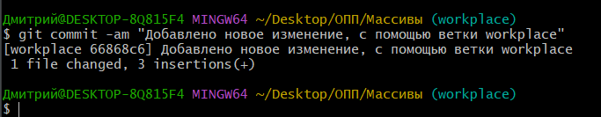
Теперь мы можем посмотреть коммиты в данной ветке «git log» и увидеть наш новый коммит
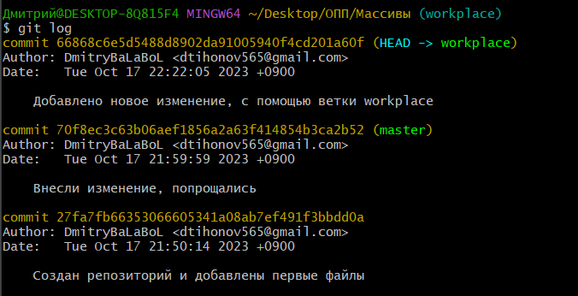
Но если мы снова переключимся на нашу ветку master и посмотри там, то там уже не будет этого изменения
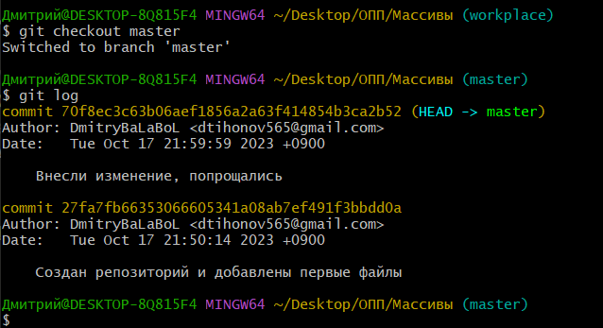
После того, как мы сделали изменение и поняли, что всё хорошо работает, мы можем обьединить рабочую ветку и основной с помощью «git merge Имя_ветки». Здесь имя ветки, которую мы хотим присоединить к основной.
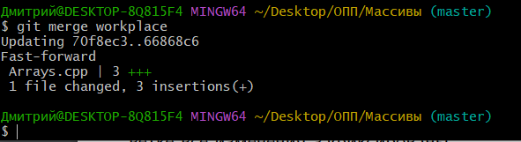
После этого мы увидем, что все изменения перенеслись в основную ветку
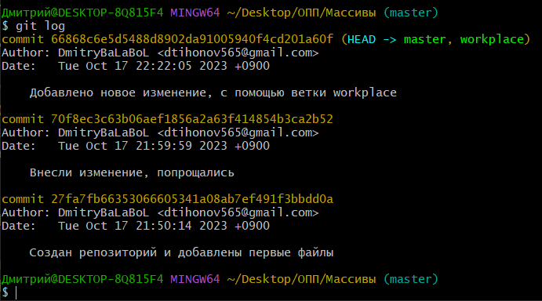
Допустим у нас уже есть удалённый репозиторий (например на GitHub) и чтобы пользоваться им мы можем его клонировать, для этого заходим в папку, в которую хотим поместить репозиторий, и заходим в оболочку git и пишем кодманду «git clone <ссылка на репозиторий> <название папки>», где Ссылка на репозиторий – ссылка на с сайта расположения нашего репозитория, название папки- создастся папка в которую поместится репозиторий(можно не указывать, тогда папка будет называться, как и репозиторий).
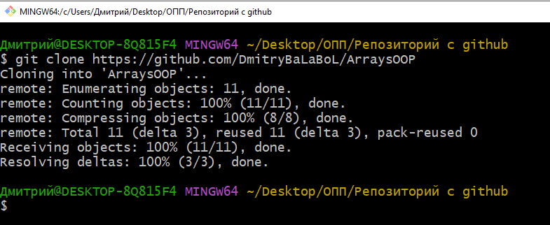
После этого у нас появилась папка с название нашего репозитория (так как мы не указывали имя)
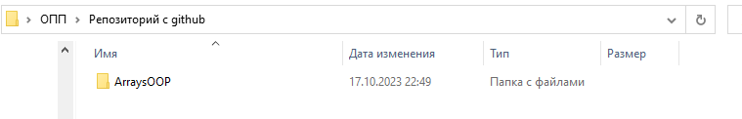

Допустим мы сделали изменения в программе, а также закоммители это и теперь нам нужно, чтобы это изменение также было и в удаленном репозитории, для этого есть команда
«git push Ссылка_на_репозиторий Ветка», где Ветка ветка, которую мы хотим отправить(её можно не указывать)
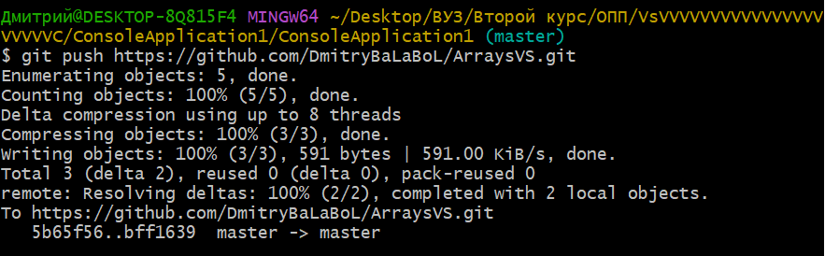
После этого на удалённом репозитории мы увидим изменение.
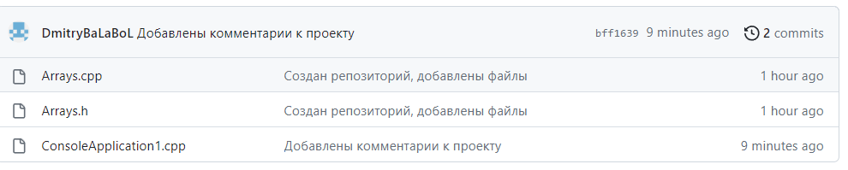
В данном случаем измененился только один файл, так как только в него были внесены изменения.
Следующая ситуация, если кто-то загрузил изменения в проекту на удалённый репозиторий и нам нужно их выгрузить себе в программу используется команда «git pull Ссылка_на_репозиторий»
Было до внесения изменений с удаленного репозитория
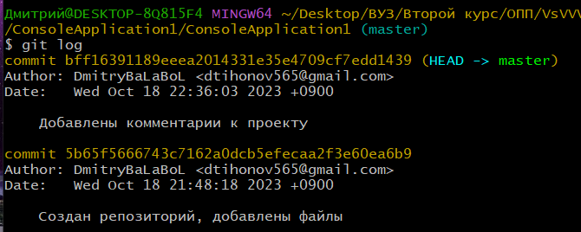
Стало после
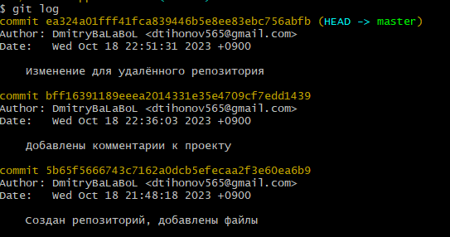

Пока конец для отчёт по гид
- Нужно ещё добавить работу с worktree
- Моделировать конфликт. Решить конфликт
- Использовать теги
- Изучить интеграцию git в вашу любимую среду программирования.

